Meteorologin editorin SmartTool ohjeet
SmartTool käsite tarkoittaa ’älykästä’ editointi työkalua. Käsitteen ovat keksineet amerikkalaiset kehittäessään omaa Meteorologin editoriaan.

Periaate
Tarkoituksena on muokata meteorologista dataa erilaisten kaavojen ja sääntöjen avulla. Editorissa käytetään tätä varten kehitettyä ’ohjelmointi’ –kieltä. Kieli on tekstipohjaista ja se sisältää erilaisia lausekkeita ja ehtoja. Esim.

T = T + 1

lausekkeella lisätään parametrin arvoa T (=lämpötila) yhdellä asteella. Muutos tapahtuu haluttuihin aikoihin ja halutulla alueella. Oletuksena laskut tapahtuvat kaikkiin paikkoihin ja kaikkina aikoina.

Koska kieli on puhtaasti tekstipohjaista, voidaan erilaisia muokkaus lausekkeita (=makro tai scripti) tallettaa tiedostoihin myöhempää käyttöä varten tai levitettäväksi.

Erilaisten muokkausten lisäksi kielellä voidaan tehdä erilaisia järkevyystarkasteluja (jotka myös muokkaavat tietenkin dataa). Esim. tarkastelu ja mahdollinen muokkaus ”jos ei ole pilviä, ei voi olla myöskään sadetta ja nollataan sade” syntyy lausekkeilla:

IF(N = 0)
RR = 0

HUOM! Yleisesti tässä dokumentissa olevat kaavat ovat järjettömiä ja ne tuovat esille vain teknisiä pointteja. Jonkun meteorologin pitäisi tutkia erilaisia systeemejä ja tehdä sitten oikea esimerkkikaavakirja, jonka kaavoista olisi sitten oikeasti yleisestikin hyötyä.

Esimerkki lauseita SmartTool-kielestä on joskus kommentoitu tähän dokumenttiin. Kommentit näkyvät värikoodina. Vihreä kommentti kertoo jostain hyväksyttävästä koodista ja punainen kommentti kertoo virheestä.

T = T + 1 // Normaalit koodi kommentit vihreällä
T = T +* 1 // Varoitukset ja virheellisen koodin kommentit punaisella

SmartTool makro kielessä on monia erilaisia varattuja sanoja, jotka kuvaavat erilaisia muuttujia tai funktioita. Ne voi kirjoittaa usein eri tavoilla. Esim. T eli lämpötila voidaan kirjoittaa kaavaan joko T tai t. Sateen olomuoto eli PREF (= PREcipitation Form) voidaan kirjoittaa myös PreF, Pref tai pref. Kaksiosaiset sanat kuten DISTSEA (=DISTance to SEA) voidaan kirjoittaa myös muodossa DistSea tai distsea. Tämä jousto isojen ja pienien kirjainten välillä toivottavasti helpottaa makrojen tekemistä. En kuitenkaan tehnyt systeemistä täysin isot/pienet kirjaimet riippumatonta, koska tulevaisuudessa tietyt tunnukset saatetaan ottaa huomioon erilailla riippuen merkin koosta.

Parametrien minimi ja maksimi arvojen tarkistukset
Kun makrojen avulla lasketaan eri parametreille arvoja, on käytössä automaattinen minimi ja maksimi arvojen tarkistus. Jos arvo on menossa yli tai alle parametrin säädettyjen arvojen, arvo muutetaan kyseiseksi raja-arvoksi. Minimi ja maksimi arvojen säädöt on säädettävissä kullekin parametrille erikseen parametrin Piirto-ominaisuudet dialogista. Dialogi saadaan päälle klikkaamalla näytölle valitun parametrin kohdalta (Näytä valikosta) oikealla hiiren painikkeella ja valitsemalla esille tulevasta valikosta kohta Ominaisuudet… Dialogissa rajat säädetään kohdassa Parametrin arvo Alaraja ____ Yläraja ____.

SmartTool-dialogi
Muokkaus makroja ajetaan aluksi yksinkertaisella dialogilla, johon voi kirjoittaa erilaisia lausekkeita ja ne voi ajaa sitten toiminto nappulasta. Dialogi aukeaa editorin menusta kohdasta Näytä – SmartTool-dialogi. Dialogin ollessa päällä se ‘leijuu‘ aina päänäytön (kartan) yllä. Muiden ikkunoiden/dialogien alle se voi kyllä joutua. Nykyinen dialogi on puhtaasti kokeilu asteella, joten sillä ei voi kuin kokeilla erilaisia juttuja. Ruudulla näkyvät makrot ajetaan “Suorita Makro” –nappulasta.
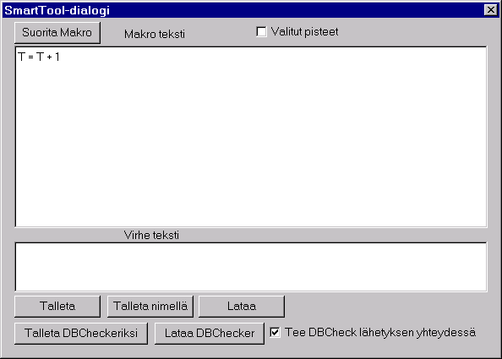
Editointi ikkuna
Virhetilanteiden viesti ikkuna
Kuva 1 SmartTool-dialogi avattuna ja jossa on esimerkki lausekkeita.

Editointi-ikkuna
Makron kirjoitus tapahtuu normaalissa tekstin editointi-ikkunassa. Sinne voi kirjoittaa, kopioida ja liittää tekstiä. Tekstiä voi olla useilla riveillä ja se voi jatkua reunojen yli tai ali. Jos teksti ei mahdu ruudulle, tulee näkyviin automaattisesti ikkunanvierityspalkit, joilla voi liikuttaa näkymän haluttuun kohtaan.

Makrojen lataus ja talletus
Mokrojen käytön helpottamiseksi niitä voi tallettaa tiedostoihin. Operaatiot kohdistuvat aina editorilla olevaan makro tekstiin. Talleta nimellä kysytään tiedoston nimeä. Talleta napilla talletus tapahtuu viimeiseen tiedostoon kyselemättä. Makrot kannattaa tallettaa tiedotoon, jonka pääte on st (eli SmartTool) esim. “Minun_macro1.st”. Lataa nappulaa painettaessa dialogi kysyy, minkä makron haluat ladata ruudulle. Kun editori käynnistyy, editori yrittää ladata valmiiksi viimeisimmän talletetun/ladatun makron valmiiksi.

DBChecker
DBChecker on yritys tehdä makrojen avulla järkevyystarkasteluja dataan automaattisesti. Editori lataa automaattisesti DBChecker.st (ÄLÄ TUHOA TIEDOSTOA) nimisen tiedoston, jota käytetään haluttaessa editoituun dataa kun sitä ollaan viemässä tietokantaan, jos “Tee DBCheck lähetyksen yhteydessä” –kohta on ruksittu. Voit ladata DBCheckerin ruudulle ja tehdä siihen muutoksia ja tallettaa sen. Tiedoston nimeen/sijaintiin et voi vaikuttaa.

Aikarajoitin (aikajana kontrolli)
Oletusarvoisesti makrot suoritetaan kaikille editoitaville ajoille. Tätä voidaan rajoittaa aikakontrolli-ikkunassa olevalla punaisella aikajanalla. Rajoitin, joka toimii Muokkausdialogissa, toimii samoin myös SmartToolin yhteydessä eli janan väliin jääville ajoille tehdään laskutoimitukset.
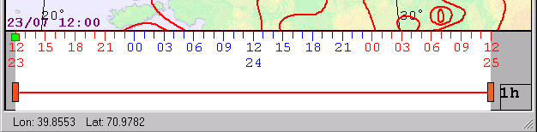
Muokkauksen alku- ja loppuajat
Kuva 2 Aikakontrolli-ikkunan aikarajoitin toimii myös makroille.

Makrojen testausvinkki
Makrojen suorittaminen kaikille editoitaville ajoille ja paikoille voi käytetyistä makroista riippuen kestää pitkäänkin (minuuttejakin, jos vähänkin monimutkaisempi makro). Testi vaiheessa kannattaa rajoittaa muokkausta aikarajoittimella siten, että vain muutamaa aikaa käydään läpi ja laskut suoriutuvat nopeasti.

Paikkarajoitin (valitut pisteet)
Oletusarvoisesti makrojen laskut suoritetaan kaikille paikoille (hilapisteille). Mutta tätä voidaan ehtolausekkeiden (makron maskien ks. kpl 5.3) lisäksi rajoittaa valitsemalla halutut hilapisteet maalaamalla ja laittamalla rasti SmartToool-dialogiin kohtaan “Valitut pisteet”.

Virhetilanteet
Makrojen yhteydessä voi tulla monia virheitä: Lauseet on rakennettu väärin, kirjoitus virheet, haluttua parametriä ei löydy jne. Tällöin kaikki laskut keskeytetään ja perutaan. Lisäksi SmartTool-dialogin virheikkunaan tulee jokin selittävä teksti, jonka avulla voi yrittää korjata lausekkeita.

Jos makron suoritus onnistui, tulee virheikkunaan ilmoitus:

1. Makron suoritus: Ok.

Ilmoituksissa on aina juokseva numero (1, 2, 3 …) jotta tietää että makroa on yritetty suorittaa. Makroissa/editorissa voi olla virheitä, että mitään ei tapahtuu tai ei näytä tapahtuvan ja tällöin juoksevan numeron avulla voi varmistua että makro on todella ajettu tai yritetty ajaa.

Makrojen tekoa ja tarkastelua helpottavia systeemejä
Editoriin on tullut pieniä korjauksia ja uudistuksia, että voisi tehdä monimutkaisempia makroja ja makrojen vaikutuksia voisi paremmin tarkastella.

Uusia datoja valittavana
Osittain uusina datoina editorissa on Hirlamin ja Ecmwf:n pinta- ja kerros-datat. Ne ovat valittavana kartalla katselua varten ja lisäksi ne ovat SmartToolin käytettävänä. Datat voi valita popup-valikosta tai Parametrin valinta-dialogista. Nykyään Tuliset datan voi valita ainoastaan popup-valikosta. ECMWF pintadataa on kolmen ja kerrosdataa kuuden tunnin resoluutiolla. Jos katselee siinä välissä olevia aikoja, ei kartalla näy mitään ja ToolTip näyttää puuttuvaa arvoa (-).

Parametrin/maskien valinta popup-valikot ovat hieman uudistuneet rakenteeltaan. Nykyään Apuparametrien kohdalla on lista tuottajia, joista taas voi valita niiden parametrejä. Eli listassa on kaksi Hirlam tuottajaa, joista toinen on pinta- ja toinen kerrosdataa. Samoin on ECMWF:älle. Lisäksi listasta löytyy NRD tuottaja, jonka alta löytyy Tuliset-data.
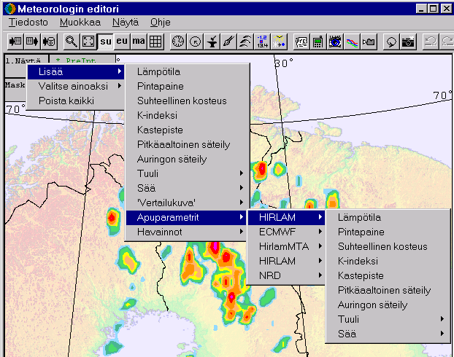
Tuliset data löytyy NRD:n alta
Hirlam pinta- ja kerros-datat voidaan valita mm. täältä
Kuva 3 Popup-valikot ovat uudistuneet valittaessa esim. parametrejä näytölle (kuvassa virhe, kolmas Hirlam heti NRD:n yläpuolella on oikeasti Ecmwf-dataa).

Vertailu alkuperäiseen dataan
Jotta parametreihin tehtyjä muokkauksia voisi paremmin tarkastella, voi laittaa alkuperäiseen dataan erotuksen päälle. Erotus toimii samoin kuin aika-askelten välinen erotus. Ero näytetään lämpötilasta tutulla värityksellä. Jos erotus on positiivinen, näkyvät isoviivat punaisella ja negatiiviset sinisellä. Erotus kentät näytetään tiheällä isoviivavälillä ja sitä ei voi säätää kuin muuttamalla erotettavan-parametrin isoviivasäätöjä, joista erotuskentän isoviivaväli lasketaan. Erotuskentät piirretään nyt paremmalla grafiikalla,. kuin ennen ja isoviivoissa näkyvät kunnon arvot.

Vertailu alkuperäiseen dataan valitaan päälle klikkaamalla halutun parametrin kohdalta (Näytä-valikossa) oikealla hiiren napilla, jolloin parametrin popup-valikko tulee näkyviin.
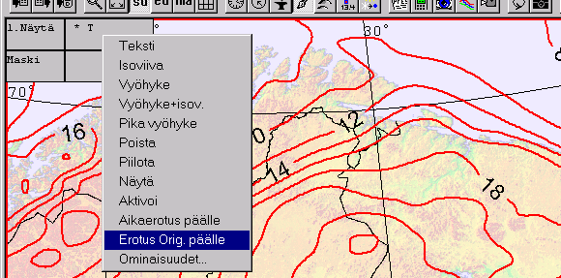
Kuva 4 Erotuskenttä alkuperäiseen dataan (Orig.) laitetaan parametrin valikosta päälle.
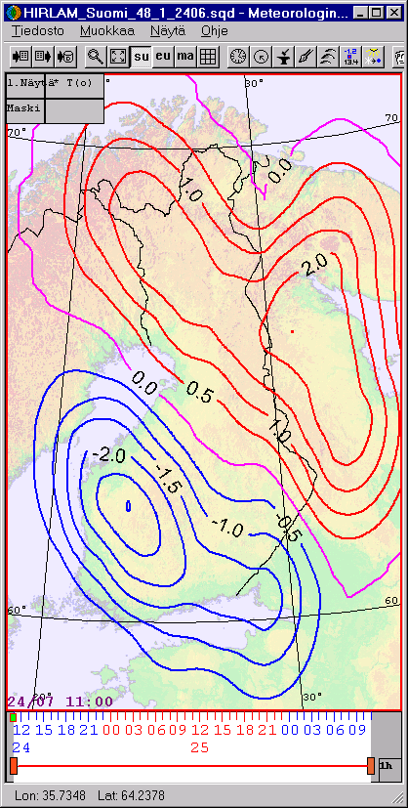
Sinisellä alueella lämpötila on laskenut ja punaisella noussut.
Erotuksen oleminen päällä näkyy o-kirjaimesta.
Kuva 5 Erotus muokatun ja alkuperäisen datan välillä on näkyvissä erotuskentässä.
Erotuskentän saa pois samasta kohtaa kuin se laitettiin päällekin, tosin nyt valikossa lukee “Erotus Orig. Pois”.

Alkuperäinen data muodostetaan datasta, kun se on saatu ladattua. ‘Alkuperäistä‘ dataa voi halutessa päivittää. Tämä tapahtuu ottamalla siitä kuvia esim. kamera napista (Ota vertailukuva datasta) tai muokkaa valikosta. Näin vertailua muokkauksien välille voi tehdä askel-askeleelta.

SmartTool-kieli (= makro kieli)
Tässä vaiheessa vielä yksinkertaistettu kieli. On sijoitus- ja ehto- lausekkeita. Tulee laajenemaan rakenteiltaan ja ominaisuuksiltaan.

Sijoituslauseke
Yksinkertainen sijoituslauseke, jossa lämpötilaan lisätään yksi aste:

T = T + 1

Sijoitus lauseke sisältää aina muuttujan, johon sijoitetaan jotain arvoja (T = ?). Muuttujan pitää olla parametri editoitavassa datassa (esim. T eli lämpötila). Lausekkeen pitää olla yksinään yhdellä rivillä. Mutta lauseke saa olla kuinka pitkä vain ja siinä saa olla vaikka kuinka paljon käytettynä erilaisia muuttujia, operaattoreita ja funktioita.

Laskuoperaatiot
Kielessä voidaan tehdä kaikki normaalit aritmeettiset laskuoperaatiot selkokielellä. Lausekkeet voivat olla vaikka kuinka monimutkaisia ja niissä voidaan määrätä laskujärjestystä suluilla. Mitä tahansa editorin tietokannasta ja muitakin muuttujia ja funktioita voidaan käyttää laskuissa. Esim.

T = T + P * 0.123 – RH/100 * WS + (T - DP) ^ 2

Lasku operaatio | Kuvaus | Laskujärjestys: 1 ensin, 2 sitten jne.
+ | Yhteenlasku | 3
- | Vähennyslasku | 3
* | Kertolasku | 2
/ | Jakolasku | 2
% | Jakojäännös, esim. 8 % 3 = 2 | 2
^ | Potenssilasku, esim. 2 ^ 3 = 8, 3 ^ 2 = 9 ja 9 ^ 0.5 = 3 (eli neliöjuuri!) | 1
Taulukko 1 Aritmeettiset laskuoperaatiot laskujärjestyksineen.

Lauseke-blokki
Lauseke-blokki koostuu joukosta sijoituslausekkeita. Lausekkeita voi olla blokissa vaikka kuinka paljon. Blokin voi määrätä myös rajaamalla sen {} merkkien sisään. Esim. kolmen lausekkeen blokki voi olla seuraava:

T = T + 1
P = P + 1
RH = RH + 1

Tai se voidaan merkitä myös:

{
T = T + 1
P = P + 1
RH = RH + 1
}

Sisennys on esimerkissä ainoastaan helpottamassa lukemista. Lauseke-blokilla on mm. se merkitys, että yhdessä blokissa olevat laskut suoritetaan aina kokonaisuutena (ks. kpl 5.4).

Ehtolauseet eli maskit
Ehtolauseilla voidaan rajoittaa tehtyjä muokkauksia halutuilla ehdoilla. Niillä voidaan rajoittaa muutokset esim. maa-alueille tai sadealueille jne. Ehtolause-blokki alkaa aina IF-lauseella. IF-lauseeseen liittyvät sijoituslauseet lasketaan, jos ehdot toteutuvat. IF-lausetta voidaan tarvittaessa jatkaa ELSEIF- ja ELSE-haaroilla. Näin saadaan useita eri toimintoja tehtäväksi rinnakkain erilaisin ehdoin. Yksinkertainen IF-lause:

IF(T – DP > 2) // Jos lämpötilan ja kastepisteen erotus on yli 2 astetta, tee jotain…
T = T + 1

IF-lauseeseen voidaan liittää haluttu määrä laskuja joko laittamalla niitä vain IF-lauseen perään tai laittamalla niitä lasku-blokkiin:
IF(T – DP > 2)
T = T + 1
P = P + 1 // Molemmat sijoituslaskut suoritetaan vain jos ehto on tosi.

IF(T – DP > 2)
{
T = T + 1 // Vain blokissa olevat laskut suoritetaan, jos ehto on tosi.
}
P = P + 1 // Tämä lasku suoritetaan ilman ehtoja aina.

Monimutkaisempia ehtolauseita saa, kun käyttää IF-lauseen lisäksi muitakin ehtolauseita:

IF(T – DP > 4)
T = T + 1
P = P + 1
ELSEIF(T – DP > 2) // Oikeasti tarkoittaa tässä (T-DP) on 2:n ja 4:n välillä.
T = T + 2
P = P + 2
ELSE // kaikissa muissa tapauksissa eli, jos T – DP <= 2, suoritetaan ELSE haara
T = T + 3
P = P + 3

Ehtolause | Kuvaus
IF | Jos käytetään ehtolauseita, tämä on pakollinen alku.
ELSEIF | Tällä voidaan jaottaa laskuja useampiin ehtoihin, voi olla vain IF-lausekkeiden perässä. HUOM! ELSEIF lausekkeita ei voi olla toistaiseksi kuin yksi peräkkäin!
ELSE | Jos muut ehdot eivät pidä paikkaansa, tehdään tämä, voi olla IF- tai ELSEIF-lausekkeiden perässä.
Taulukko 2 Ehtolauseet

Aluemaskit (esimääritetyt alueet)
Voidaan määritellä ennakolta erilaisia maantieteellisiä alueita (ja tallettaa niitä tiedostoon) ja käyttää niitä rajoittamaan laskuja.

Ei ole vielä toteutettu!

Vertailu operaatiot
Ehtolauseissa voidaan käyttää useita vertailuoperaattoreita, joiden avulla ehdon paikkansapitävyys tulkitaan. Esim.

IF(T > 4)
IF(T >= 4)
IF(T < 4)
IF(T <= 4)
IF(T == 4) // T:lle huono esimerkki koska juuri mikään arvo ei ole tasan 4.
IF(T != 4) // Huono T:lle, koska lähes kaikki arvot luultavasti toteuttavat ehdon.

Vertailu operaattori | Kuvaus | Sama kuin (kumpikin käy)
> | Suurempi kuin
>= | Suurempi tai yhtäsuuri kuin
< | Pienempi kuin
<= | Pienempi tai yhtäsuuri kuin
== | Yhtäsuuri kuin | =
!= | Erisuuri kuin | <>
Taulukko 3 Ehtolauseiden vertailu operaattorit.

Ehtojen yhdistely
Ehtolaiseissa olevia ehtoja voi myös yhdistellä rajattomasti toisiinsa, eli ehtoja voi olla päällekkäisiä tai yhdistelmiä. Seuraavssa 2 meteorologista maskia erikseen ja erilailla yhdistettynä:

IF(T > 20) // Maski nro 1
IF(P < 1022) // Maski nro 2
IF(T > 20 AND P < 1022) // Maski nro 1 ja 2 voimassa yhtäaikaa (leikkaus)
IF(T > 20 OR P < 1022) // Joko maski nro 1 tai 2 voimassa (yhdistelmä)

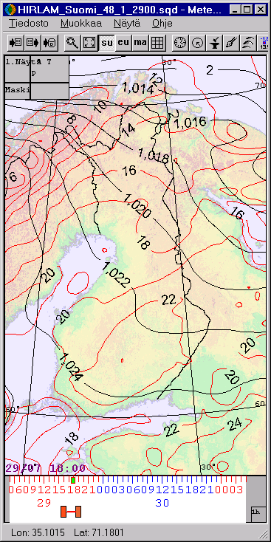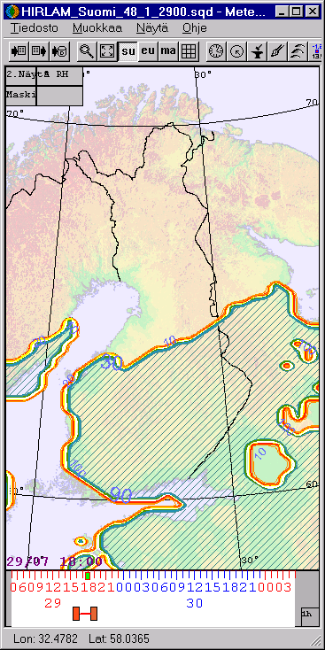
b) T > 20
a) T ja P
Kuva 6 Kuvassa a) Tilanne lämpötilan ja paineen osalta tietyllä ajanhetkellä. Kuvissa b-e on tilanteeseen liittyvät eri ehtojen mukaiset maskit. Maskialue on merkitty varjostuksella.
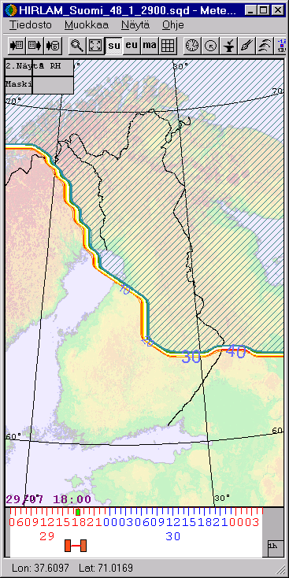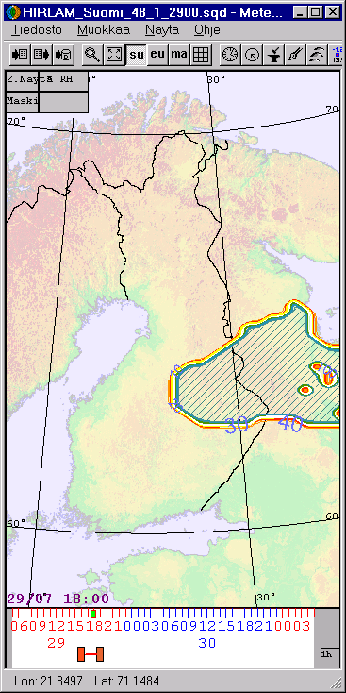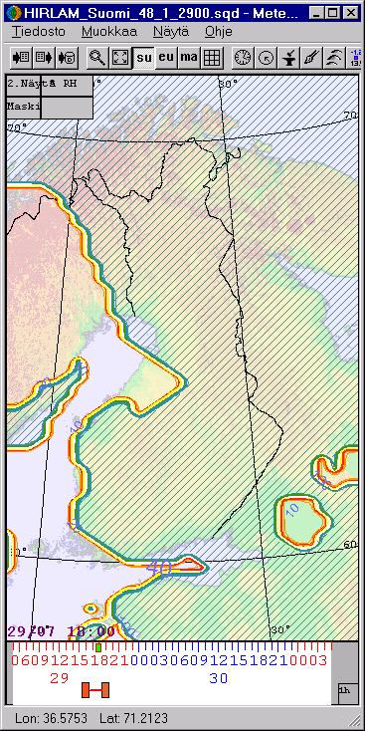
d) T > 20 AND P < 1022
’leikkaus’
c) P < 1022
e) T > 20 OR P < 1022
’yhdistelmä’
Kuva 7 Jatkoa maskialue kuville, kuvat c-e.
Yhdistely-operaattorit | Kuvaus | Sama kuin (kumpikin käy)
AND | Molempien ehtojen pitää olla voimassa eli leikkaus. | &&
OR | Jompikumpi ehdoista voimassa eli yhdistelmä. | ||
Taulukko 4 Ehtojen yhdistely-operaattorit.

Kielen lasku-blokkien suoritusjärjestys
Erilliset laskublokit suoritetaan kokonaisuudessaan ennen siirtymistä eteenpäin. Kokonaisuudessaan tarkoittaa, että laskut suoritetaan kaikille halutuille ajoille ja paikoille. IF-ELSEIF-ELSE-rakenteet suoritetaan yhtenäisenä blokkina. Eli seuraavassa systeemissä laskut suoritetaan seuraavasti:

Lauseke_blokki1 // Tämä suoritetaan ensin kokonaisuudessaan.
IF(Ehto_lause1) // IF-lause suoritetaan kokonaisuudessaan Lauseke_blokki4:een asti.
Lauseke_blokki2
ELSEIF(Ehto_lause2)
Lauseke_blokki3
ELSE
Lauseke_blokki4
Lauseke_blokki5 // Lopuksi suoritetaan tämä kokonaisuudessaan.

Kielen maksimaalinen rakenne tällä hetkellä (26.9. 2002)
Makrokielellä voi tehdä nyt periaatteessa peräkkäisiä laskuja ja ehto blokkeja rajattomasti. Sisäkkäisiä ehtolausekkeita ei sallita.

IF(Ehto_lause1)
{
Lauseke_blokki1
IF(Ehto_lause2) // Tälläinen sisäkkäinen ehtolauseke ei ole sallittu
Lauseke_blokki2
}

Muuttujat, tuottajat, kerrokset ja vakiot
SmartTool-kieleen on pitänyt määritellä erilaisille muuttujille, tuottajille ja muille asioille nimet. Nimet on yritetty ottaa mahdollisimman lyhyinä ja Englanninkielisinä. Esim. T tarkoittaa lämpötilaa (Temperature) jne.

Muuttujat
Muuttujia voidaan käyttää makro-kielessä sijoituksiin, laskuihin ja erilaisiin ehtoihin.

Meteorologiset muuttujat
Seuraavassa taulukossa on lyhyesti esitelty muuttujina käytettävät meteorologiset parametrit. Parametrien yksiköistä ei ole mainintaa, koska se riippuu käytetystä datasta. Tietyille parametreille on kappaleessa 5.6.1.4 tehty lista mahdollisista arvoista.
Nimi | Kuvaus
T | Lämpötila
P | Ilmanpaine
RH | Suhteellinen kosteus
KIND | K-indeksi
DP | Kastepiste
LRAD | Pitkäaaltosäteily, maansäteily
SRAD | Lyhytaaltosäteily, auringonsäteily
WD | Tuulen suunta
WS | Tuulen nopeus
N | Kokonaispilvisyys
CL | Alapilvien määrä
CM | Keskipilvien määrä
CH | Yläpilvien määrä
RR | Sateen määrä
PREF | Sateenolomuoto (ks. arvot kappale 5.6.1.4)
PRET | Sateentyyppi (ks. arvot kappale 5.6.1.4)
THUND | Ukkosen todennäköisyys
FOG | Sumun tiheys (ks. arvot kappale 5.6.1.4)
HSADE | HSade1 symboli parametri (ks. arvot kappale 5.6.1.4) (HUOM! Tähän ei voi sijoittaa arvoja)
HESSAA | Helsingin San. sää symbolit (ks. arvot kappale 5.6.1.4) (HUOM! Tähän ei voi sijoittaa arvoja)
Taulukko 5 Erilaiset meteorologiset käytössä olevat muuttujat.
Joihinkin muuttujiin ei voi sijoittaa, mutta niitä voi käyttää laskuissa tai ehdoissa esim.

IF(HSADE == 60) // Tämä on ok. (60 = Heikkoa ajoittaista vesisadetta)
HSADE = 61 // Tämä ei käy, ei sijoitusta!

Nimi | Kuvaus
FL1BASE | Flight Level 1 cloud Base
FL1TOP | Flight Level 1 cloud Top
FL1COVER | Flight Level 1 cloud COVER
FL1CLOUDTYPE | Flight Level 1 cloud TYPE
FL2BASE | Flight Level 2 cloud Base
FL2TOP | Flight Level 2 cloud Top
FL2COVER | Flight Level 2 cloud COVER
FL2CLOUDTYPE | Flight Level 2 cloud TYPE
FL3BASE | Flight Level 3 cloud Base
FL3TOP | Flight Level 3 cloud Top
FL3COVER | Flight Level 3 cloud COVER
FL3CLOUDTYPE | Flight Level 3 cloud TYPE
FL4BASE | Flight Level 4 cloud Base
FL4TOP | Flight Level 4 cloud Top
FL4COVER | Flight Level 4 cloud COVER
FL4CLOUDTYPE | Flight Level 4 cloud TYPE
FL5BASE | Flight Level 5 cloud Base
FL5TOP | Flight Level 5 cloud Top
FL5COVER | Flight Level 5 cloud COVER
FL5CLOUDTYPE | Flight Level 5 cloud TYPE
FL6BASE | Flight Level 6 cloud Base
FL6TOP | Flight Level 6 cloud Top
FL6COVER | Flight Level 6 cloud COVER
FL6CLOUDTYPE | Flight Level 6 cloud TYPE
FL7BASE | Flight Level 7 cloud Base
FL7TOP | Flight Level 7 cloud Top
FL7COVER | Flight Level 7 cloud COVER
FL7CLOUDTYPE | Flight Level 7 cloud TYPE
FL8BASE | Flight Level 8 cloud Base
FL8TOP | Flight Level 8 cloud Top
FL8COVER | Flight Level 8 cloud COVER
FL8CLOUDTYPE | Flight Level 8 cloud TYPE
FLCBBASE | Flight Level CB BASE
FLCBCOVER | Flight Level CB COVER
FLMINBASE | Flight Level cloud minimum BASE
FLMAXBASE | Flight Level cloud maximum BASE
AVIVIS | Aviation Visibility
VERVIS | Vertical Visibility
Taulukko 6 Uuden PER-editorin avi-parametreja

Tuottajat
Normaalisti, kun käyttää meteorologista muuttujaa sellaisenaan, tarkoitetaan editoitavan datan parametriä. Eli T tarkoittaa editoitavan datan lämpötilaa. Jos halutaan viitata esimerkiksi erilaisiin mallidatoihin, pitää se mainita erikseen parametrin yhteydessä. Jos halutaan sijoittaa editoitavaan dataan vaikka ECMWF:n lämpötila, se käy näin:

T = T_EC

Eli parametrin jälkeen tulee alaviiva ja sitten tuottajan/mallin tunnus. Tässä vaiheessa vain editoitavaan dataan voi sijoittaa, eli esim. seuraava lause ei toimi:

T_EC = T_HIR // Tämä ei käy, sijoitus EC-dataan.

Nyt uutuutenä on otettu käyttöön myös tuottaja viimeiselle editoidulle datalle. Tämän tuottajatunnus on MET.

IF(T > T_MET) // Jos T on korkeampi kuin viimeksi editoidun datan T,
T = T_MET// otetaan viimeksi editoitu T käyttöön.

Nimi | Kuvaus
HIR | Hirlam mallidataa
EC | ECMWF mallidataa
ORIG | Alkuperäinen editoitava data
CLIM | Klimatologinen data (HUOM! Ei ole vielä käytössä!)
MET | Viimeisin editoitu data
Taulukko 7 Erilaiset käytetyt tuottajat SmartTool-kielessä.

Kerrokset
Laskuissa voi olla myös eri tasojen parametrejä. Tämä kerrotaan lisäämällä parametrin yhteyteen kerrostunnus. Esim. 500 hPa:n painepinnan lämpötila on T_500. Jos halutaan kertoa, että kyseessä on Hirlamin painepinnan lämpötila, pitää molemmat tunnisteet kertoa T_500_HIR. Esim.

T = T_850 * 0.93 // Editoitavan datan painepintoja ei ole (ainakaan vielä) käytössä!
T = T_850_HIR * 0.93 // Hirlamin 850:n lämpötila
T = T_HIR_850 * 0.93 // Hirlamin 850:n lämpötila

Yllä olevista esimerkeistä näkyy, että painepinnan ja tuottajan voi antaa kummassakin järjestyksessä.
Kerroksen nimi | Kuvaus
925 | Kyseisen painepinnan tunnus (925:n dataa ei löydy tällä hetkellä Ecmwf-datasta)
850 | Kyseisen painepinnan tunnus
700 | ”
500 | ”
300 | ”
Taulukko 8 Käytössä olevat painepinnat Hirlamille ja Ecmwf datalle.

Muuttujien arvoja tietyille epäjatkuville parametreille
Jotkut parametreistä ovat epäjatkuvia ja niiden arvoille on koodit. Makro kielessä on käytettävä näitä luku koodeja suoraan, jos haluaa tehdä vaikka ehdon “jos sataa räntää”:

IF(PREF == 2)

Sateen olomuoto (PREF)
Arvot | Kuvaus
0 | Tihkua
1 | Vettä
2 | Räntää
3 | Lunta
4 | Jäätävää tihkua
5 | Jäätävää vesisadetta
6 | Rakeita
7 | Puuttuva arvo

Sateen tyyppi (PRET)
Arvot | Kuvaus
0 | Ei arvoa
1 | Suuren skaalan sadetta
2 | Konvektiivista sadetta
3 | Puuttuva arvo

HSade1 symboli (HSADE)
Arvot | Symboli | Kuvaus | Arvot | Symboli | Kuvaus
50 | Ï | Heikkoa ajoittaista tihkua | 67 | à | Kohtalaista jäätävää vesisadetta
51 | Ð | Heikkoa jatkuvaa tihkua | 68 | á | Räntää
52 | Ñ | Kohtalaista ajoittaista tihkua | 70 | ã | Heikkoa ajoittaista lumisadetta
53 | Ò | Kohtalaista jatkuvaa tihkua | 71 | ä | Heikkoa jatkuvaa lumisadetta
54 | Ó | Kovaa ajoittaista tihkua | 72 | å | Kohtalaista ajoittaista lumisadetta
55 | Ô | Kovaa jatkuvaa tihkua | 73 | æ | Kohtalaista jatkuvaa lumisadetta
56 | Õ | Heikkoa jäätävää tihkua | 74 | ç | Kovaa ajoittaista lumisadetta
57 | Ö | Kohtalaista jäätävää tihkua | 75 | è | Kovaa jatkuvaa lumisadetta
60 | Ù | Heikkoa ajoittaista vesisadetta | 80 | í | Rakeita
61 | Ú | Heikkoa jatkuvaa vesisadetta | 82 | ï | Rakeita
62 | Û | Kohtalaista ajoittaista vesisadetta | 85 | ò | Rakeita
63 | Ü | Kohtalaista jatkuvaa vesisadetta | 86 | ó | Rakeita
64 | Ý | Kovaa ajoittaista vesisadetta | 95 | ü | Heikkoa/kohtalaista ukkosta
65 | Þ | Kovaa jatkuvaa vesisadetta | 97 | þ | Kovaa ukkosta
66 | ß | Heikkoa jäätävää vesisadetta

Sumun tiheys (FOG)
Arvot | Symboli | Kuvaus
0 |  | Ei sumua
1 | © | Kohtalaista sumua
2 | Ê | Sumua
3 |  | puuttuva arvo

Staattiset muuttujat (Topo, DistSea jne.)
Staattiset muuttujat eli maantieteelliset muuttujat, jotka eivät muutu ajassa.
Nimi | Kuvaus | Yksikkö
TOPO | Maanpinnan korkeus | m
SLOPE | Maanpinnan kaltevuus kulma (vaakatasosta, arvot 0 – 90, merellä 0) | astetta
SLOPEDIR | Mihin suuntaan rinne on jyrkin alaspäin (1 – 360, merellä 0) | astetta
DISTSEA | Lyhin etäisyys merelle (merellä 0) | km
DIRSEA | Suunta merelle (1 – 360, merellä 0) | astetta
DISTLAND | Lyhin etäisyys maalle (maalla 0) | km
DIRLAND | Suunta maalle (1 – 360, maalla 0) | astetta
LANDSEEMASK | Maallisuus prosentti eli maan osuus pinta-alasta (järvet mukana laskuissa) | %
RELTOPO | Korkeus verrattuna ympäristöön (mäen huipulla 100 ja kuopassa 0) | %

Laskettavat muuttujat
Seuraavia muuttujia voi käyttää myös laskuissa.
Nimi | Kuvaus
LAT | Laskettavan pisteen leveyspiiri
LON | Laskettavan pisteen pituuspiiri
EANGLE | Elevation angle eli missä kulmassa (-90 ja 90 asteen välillä) aurinko on tähän aikaan tässä paikassa. Jos numero on yli nollan, on aurinko ainakin kurkistamassa taivaanrannasta. Mitä isompi luku on sitä korkeammalla. Yöllä negatiivisia arvoja.
IF(EANGLE > 0) // Jos aurinko ylhäällä.
T = T + 1 // Lisätään lämpöä

Aikamuokkaus muuttuja (TMF)
Makroissa voi käyttää aikasarjaeditorin muokkaus-kertoimia hyväkseen (TMF = Time Modification Factor). Muokkaus-kertoimet otetaan aktiivisesta aikasarjaikkunasta.
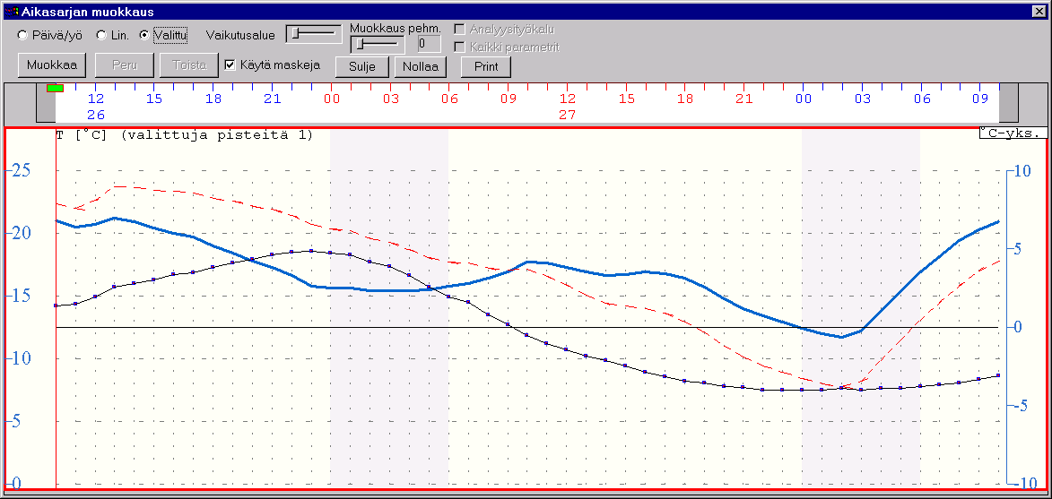
Muokkaus-kertoimet
Kuva 8 Aikasarjaikkunasta voidaan ottaa makroon avuksi muokkaus-kertoimet.
T = T + TMF // Lämpötilaan lisätään muokkaus-kertoimen verran lämpöä.

Vakiot
Kieleen voi sijoittaa erilaisia vakioita lukumuodossa.

T = T + 1.5
T = T + (T – DP) * -1.5

Nimetyt vakiot
PII (=3.141…), e (=2.7….), jne.

EI VIELÄ TOTEUTETTUNA! Voidaan antaa suoraan numeroina.

Funktioita
SmartTool-kielessä on liuta funktioita erilaisiin tarkoituksiin.

Integrointi funktioiden käyttö
Integrointi funktioiden avulla voidaan laskea alueellisia tai ajallisia tilastoarvoja, kuten minimeitä, maksimeita, keskiarvoja jne. Se tehdäänkö integrointi alueellisesti vai ajallisesti, riippuu funktiolle annettujen parametrien lukumäärästä. Jos parametrejä on 3, tehdään ajallinen integrointi ja jos niitä on viisi, tehdään alueellinen integrointi.

HUOM! Integrointi funktioiden parametreiksi ei saa antaa mitään kaavoja, vaan pitää antaa vakioita kuten –1 ja 1 (ainakin tässä vaiheessa vielä, mutta jos joku antaa hyvän syyn kaavoille, niin katsotaan…).
HUOM! Integrointi funktion parametrit eivät ainakaan toistaiseksi muutu ajassa.

Integrointi funktiot
Seuraavat funktiot ovat käytettävissä:
Nimi | Kuvaus
Avg | Normaali aritmeettinen keskiarvo
Min | Minimin haku funktio
Max | Maksimin haku funktio
Sum | Laskee alkioiden summan
Wavg | Painotettu keskiarvo siten, että laskentapiste painottuu. EI VIELÄ KÄYTÖSSÄ!

Alueellinen integrointi
Alueellista integrointia voi käyttää vaikka radikaalien muutosten tasoittamiseen tai datan alueelliseen siirtoon. Alueella tarkoitetaan määrätyn kokoista hilapiste ‘laatikkoa’, joka on suhteessa laskettavaan hilapisteeseen. Esim. funktion kutsu:

T = MAX(T –1 –1 1 1)

Hakee jokaisen laskettavan hilapisteen kohdassa lämpötilan maksimi arvon, mikä löytyy halutun laatikon sisältä. Alueellisen integroinnin (MAX:in) parametrit ovat:
1. T eli haluttu parametri (lämpötila)
2. –1 eli laatikon vasen reuna (hila piste siirtona laskettavasta pisteestä)
3. –1 eli laatikon alareuna
4. 1 eli laatikon oikea reuna
5. 1 laatikon yläreuna
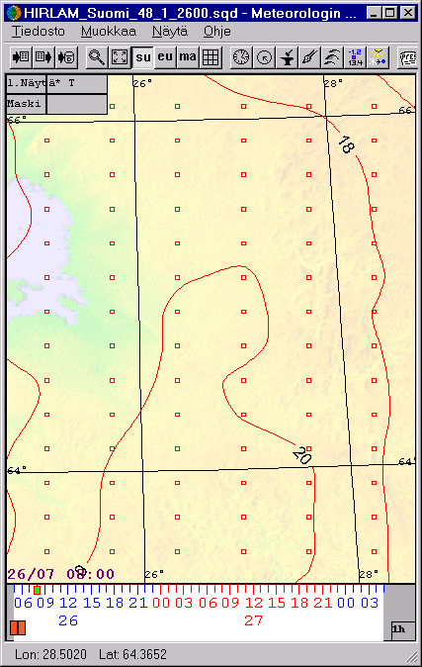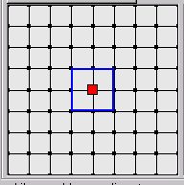
Laskupiste (0, 0)
Hakualueen vasen alakulma (-1, -1)
Hakualueen oikea yläkulma (1, 1)
Kuva 9 Esimerkki lauseen ( T = MAX(T –1 –1 1 1) ) hakulaatikko hilapisteisiin suhteutettuna. Eli kun ollaan sinisen ympyrän kohdalla laskuissa, hae maksimi lämpötila laatikon sisältä olevista hilapisteistä. Punaiset pisteet ovat lämpötilan hilapisteitä. Eli alue vastaa Muokkaus-dialogin kuvassa olevaa alueasetusta.

Ajallinen integrointi
Ajallisen integroinnin avulla voidaan mm. tasoittaa dataa ajallisesti (piikit pois) tai siirtää dataa ajassa. Aikana tarkoitetaan haluttua aika-askel väliä. Esim. tasoitetaan lämpötilaa kolmen aika-askeleen yli:

T = AVG(T –1 1)

Ajallisessa integroinnissa funktioiden (AVG:n) esimerkki parametrit ovat:
1. T eli haluttu parametri (keskiarvo lämpötilasta)
2. –1 eli integroinnin aloitus on yksi aika-askel taaksepäin (laskettavan datan ajanhetkestä)
3. 1 eli integroinnin lopetus on yksi aika-askel eteenpäin (laskettavan datan ajanhetkestä)
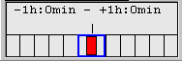
Kuva 10 Funktion parametrit vastaavat Muokkaus-dialogin kuvan aika-asetuksia.

Matemaattiset funktiot
Matemaattiset funktiot, jotka on otettu mukaan tähän ovat rakenteeltaan seuraavia. Funktiot saavat parametrinä yhden arvon, ja palauttaa sen avulla lasketun arvon. Parametri, jonka funktio saa, voi olla vaikka kaava. Esim. lisätään lämpötilaan lämpötilan ja kastepisteen erotuksen neliöjuuri:

T = T + SQRT(T - DP)

Seuraavassa taulukossa on lyhyesti kerrottu eri funktioista.
Funktio | Kuvaus | Kaava: y on tulos ja x on argumentti | Esim.
EXP | e:n potenssi | 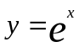 | Exp(2) = 7.3891
SQRT | neliöjuuri | 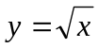 | Sqrt(9) = 3
LN | Luonnollinen logaritmi | 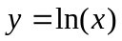 | Ln(9) = 2.1972
LG | 10 luku logaritmi | 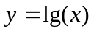 | Lg(9) = 0.9542
SIN | sin ks. 5.7.2.1 | 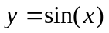 | Sin(120) = 0.8660
COS | cos ks. 5.7.2.1 | 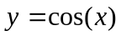 | Cos(120) = -0.5
TAN | tan ks. 5.7.2.1 | 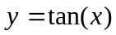 | Tan(120) = -1.7321
SINH | hyperbolinen sin ks. 5.7.2.2 | 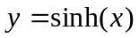 | Sinh(2) = 3.6269
COSH | hyperbolinen cos ks. 5.7.2.2 | 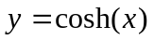 | Cosh(2) = 3.7622
TANH | hyperbolinen tan ks. 5.7.2.2 | 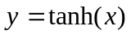 | Tanh(2) = 0.9640
ASIN | arcus sin (-1 <= x <= 1) | 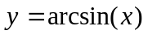 | Asin(0.5) = 30
ACOS | arcus cos (-1 <= x <= 1) | 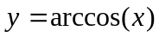 | Acos(0.5) = 60
ATAN | arcus tan | 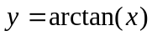 | Atan(0.5) = 26.6
CEIL | pyöristys ylöspäin | 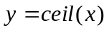 | Ceil(1.1) = 2, Ceil(1.9) = 2
FLOOR | pyöristys alaspäin | 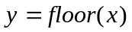 | Floor(1.1) = 1, Floor(1.9) = 1
ROUND | pyöristys lähimpään | 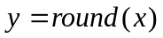 | Round(1.1) = 1, Round(1.9) = 2
ABS | itseisarvo | 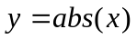 | Abs(-1.5) = 1.5, Abs(1.5) = 1.5
RAND | Satunnaisluku välillä 0 – x | 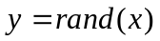 | Round(5) = 0 – 5 ?

Sin, Cos ja Tan funktiot
Normaalit sin-, cos- ja tan-funktiot haluavat argumentin asteina (0-360, ei radiaaneina). Jos esim. argumentiksi annetaan arvo 370, lasketaan oikeasti arvo 10:sta. Jos argumentin arvo on esim. –10, lasku suoritetaan arvolla 350. Eli laskut suoritetaan aina välillä 0-360, ja annettu argumentti muutetaan oikeaan paikkaan tälle välille. Paluu arvot sin ja cos funktioille on –1 ja 1 välillä ja tan-funktiolle -∞ ja ∞.

Vastaavat arcus funktiot Asin, Acos ja Atan ovat käänteisiä. Asin ja Acos haluavat arvon välillä –1 ja 1 ja palauttavat luvun 0-360 astetta. Atan funktio ottaa taas arvoja välillä -∞ - ∞ ja palauttaa arvoja –90 – 90 astetta.

Sinh, Cosh ja Tanh funktiot
Hyperbolisia funktioita voi mahdollisesti käyttää kertoimina erilaisissa laskuissa.
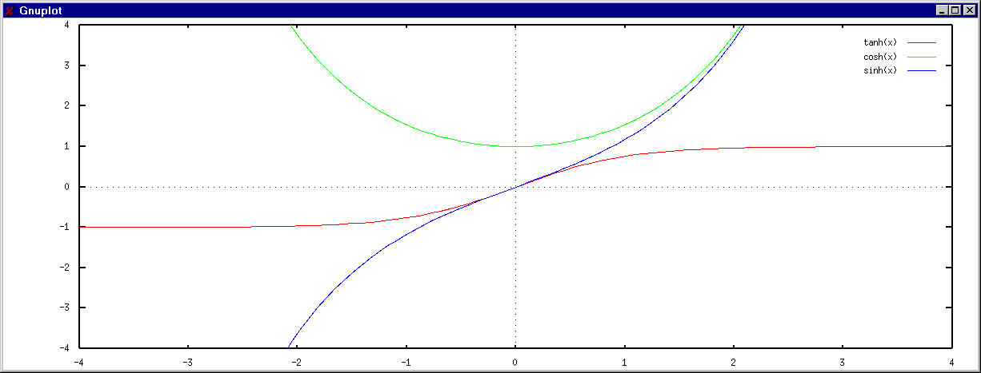
Kuva 11 Hyperbolisten funktioiden arvot välillä –4, 4. Sinh merkitty sinisellä, cosh vihreällä ja tanh punaisella käyrällä.

Ramppi funktiot/maskit (RU, RD ja DD)
On olemassa kolme erilaista ramppimaskia tai liukukerrointa, joilla saadaan aikaiseksi laskennallisia maskeja ja pehmeitä muutoksia editoitavaan dataan. Ne ovat RU (nouseva ramppi), RD (laskeva ramppi) ja DD (tupla ramppi).

Ramppifunktioiden avulla voi tehdä siis tehdä pehmeästi liukuvia muutoksia. Jos normaalisti tekee esim. seuraavan maskin:

IF(P < 1000)
T = T + 5

On seurauksena se, että lämpötilakenttään tulee jyrkkä reuna siellä, missä paine menee alle 1000 hPa:in.
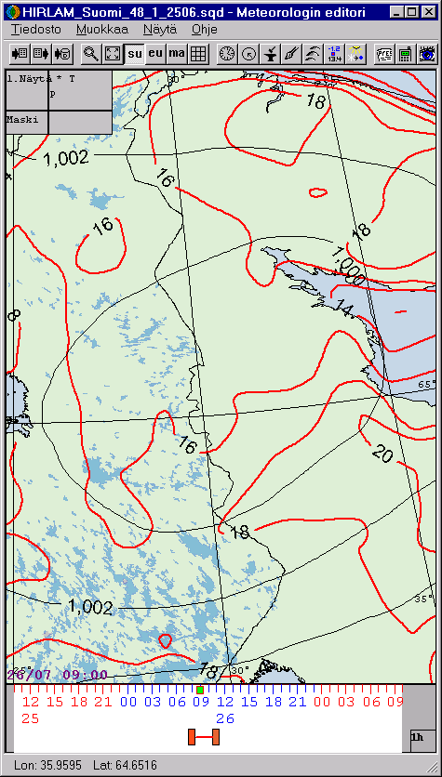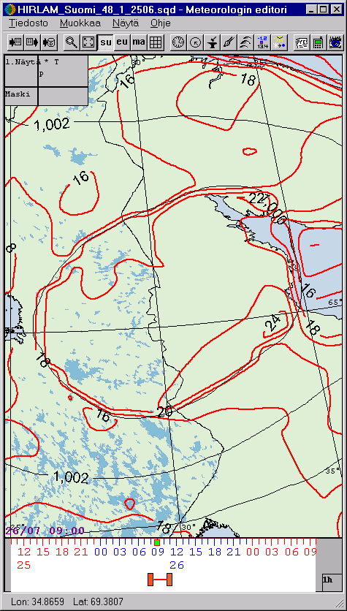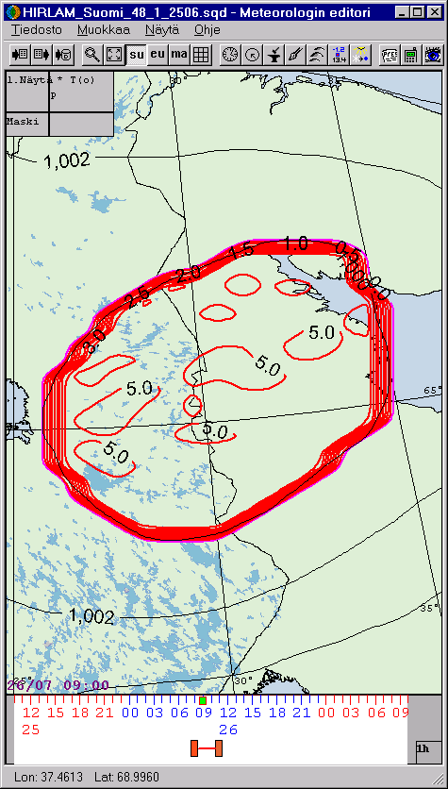
a
b
c
Paine alle 1000 hPa:ta tällä alueella
Lämpötila noussut alueella 5 astetta, muualla 0 astetta.
Kuva 12 Kuvasarja näyttää miten yksinkertaisella maskilla saa aikaan rumaa jälkeä. Kuvassa a) alkuperäinen tilanne, jossa keskellä näkyy alle 1000 hPa:n painealue. Kuva b) muutos lämpötilassa näkyy selvänä rajana. Kuva c) Erotus kentässä raja näkyy vielä selvempänä.
Nyt jos käytetäänkin kertoimena ramppifunktiota, saadaan aikaiseksi paljon tasaisempi ja siistimpi muutos. Seuraava kaava lisää lämpötilaan 5 astetta kertaa jokin kerroin joka on välillä 0 ja 1. Kerroin menee siten, että jos paine on alle 998.5 hPa:ia, kerroin on yksi välillä 998.5 – 1000 kerroin liukuu 1:stä 0:aan ja yli 1000 hPa:n kerroin on 0. Eli Käytetään laskevaa ramppimaskia RD (=Ramp Down). Sille annetaan parametreiksi meteorologisen parametrin nimi, alaraja ja yläraja. Eli:

T = T + 5 * RD(P 998.5 1000)

Tällöin ei tarvita erillistä ehtolausettakaan, koska jos ramppimaski palauttaa 0:n, muutosta ei tule.
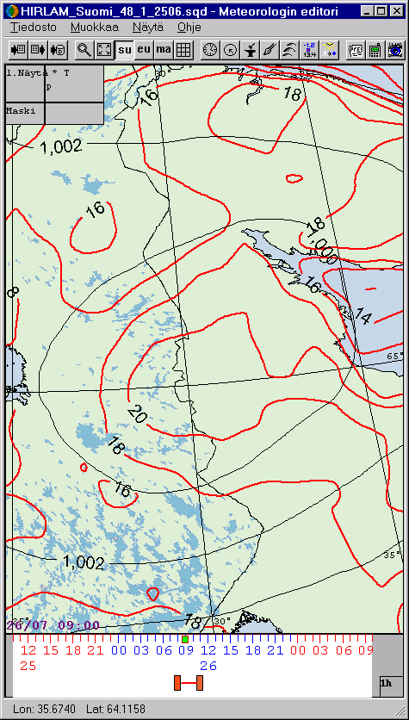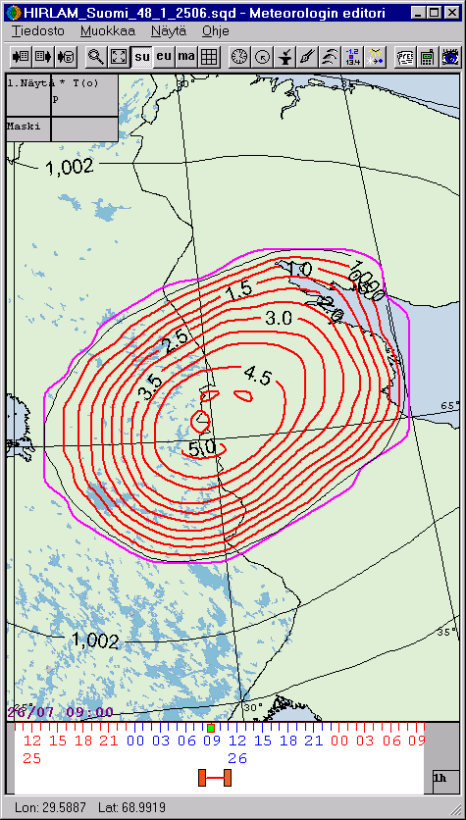
a
b
Kuva 13 Ramppimaskeja käyttämällä muutoksista saadaan pehmeämpiä. Kuvassa a) muokattu lämpötila ja kuvassa b) muutos kenttä.
Funktio | Kuvaus | Arvo alle alarajan | Muutos rajojen välillä | Arvo yli ylärajan
RD | Laskeva ramppi | 1 | Laskee 1 -> 0 | 0
RU | Nouseva ramppi | 0 | Nousee 0 -> 1 | 1
DD | Tupla ramppi | -1 | Nousee -1 -> 1 | 1
-DD | Laskeva tupla ramppi  (etumerkillä saa laskevaksi) | 1 | Laskee 1 -> -1 | -1

HUOM! Ramppimaskien parametreiksi ei saa antaa mitään kaavoja, vaan ne pitää antaa vakioina kuten 998.5 ja 1000 (ainakin tässä vaiheessa vielä, mutta jos joku antaa hyvän syyn kaavoille, niin katsotaan…).

Aikafunktiot (JDAY, LHOUR, FHOUR, MAXFHOUR)
Seuraavat aikafunktiot näyttävät muuttujilta, koska niille ei anneta mitään parametrejä (eikä niiden perään laiteta tyhjiä sulkuja), mutta ne palauttavat erilaisia arvoja riippuen vuoden tai vuorokauden ajasta.

JDAY eli Juliaaninen päivä
JDAY funktio palauttaa aina kulloisellakin laskuhetkellä juliaanisen-päivän eli kuinka monta päivää on kulunut vuoden alusta. Tätä voi käyttää määrittämään esim. kerrointa, joka on voimakas talvella ja heikko kesällä. JDAY palauttaa talvella arvoja, jotka on lähellä 0:aa ja 360:a ja kesällä arvoja lähellä 180:a. Cosini palauttaa talvella maksiminsa ja kesällä miniminsä. Lisäksi lauseeseen pitää lisätä 1, että kesällä kerroin ei olisi negatiivinen. Saadaan esimerkki lause:

T = T + 3 * (COS(JDAY) + 1)

Tämä lauseke lisää lämpötilaan keskitalvella 6 astetta ja keskikesällä 0 astetta ja sillä välillä jotain välillä.
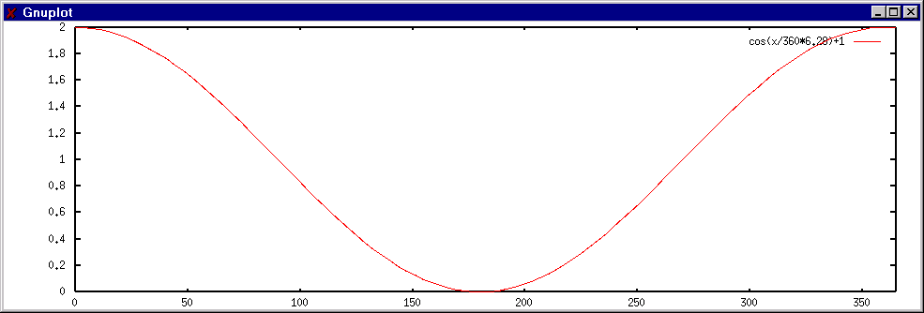
Kuva 14 Kuinka JDAY-funktio käyttäytyy cosinin kanssa (pieniä arvoja kesällä ja suuria talvella).
Jos halutaan, että tilanne olisi toisin päin eli kesällä olisi kerroin iso ja talvella pieni, saadaan se aikaan esim. 180 asteen siirrolla:

T = T + 3 * (COS(JDAY + 180) + 1)

LHOUR eli paikallinen tunti
LHOUR funktio palauttaa käsiteltävän ennustus ajan (UTC) ja käsiteltävän paikan paikallisen ajan. Ennustuksia käsitellään aina UTC ajassa, mutta jos haluaa tehdä muutoksia, jotka vaikka ovat voimakkaita yöllä ja heikompia päivällä, voi käyttää LHOUR funktiota sini tai cosini funktioiden kanssa ks. esimerkki kappaleesta 5.7.4.4.

LHOUR funktio palauttaa luvun 0-23. Paikallinen tunti lasketaan pituuspiirin ja UTC ajan mukaan, eli eri maiden erikoisuuksia tai rajoja ei oteta huomioon. LHOUR-funktion palauttama luku pitää kertoa 15 jos sitä halutaan käyttää sinin ja cosinin kanssa järkevästi (360/24 = 15).

Ennustustunti FHOUR ja MAXFHOUR
FHOUR (=Forecast HOUR) palauttaa kyseisen hetken ennustus tunnin eli arvon välillä 0 – MAXFHOUR. MAXFHOUR palauttaa taas aina ennusteen pituuden tunneissa.

HUOM! MAXFHOUR:ia ei ole toteutettu vielä.

Ajasta riippuvien funktioiden visuaalista testaus apua
Usein varmaan etsitään jotain kerrointa johonkin kaavaan, jolla muokataan vaikka lämpötilaa esim.

T = T + 1 * kerroin

Lisäksi tässä halutaan, että kaavassa oleva kerroin riippuu vaikka vuorokauden ajasta. Tällöin voit testata kaavaasi sijoittamalla sen arvon suoraan parametrille. Esim.

T = 5 * cos(LHOUR * 15 - 180) + 5

Ja katso tulosta aikasarjaikkunassa. Sitten kun kerroin näyttää käyttäytyvän oikein, sijoita se alkuperäiseen kaavaan. Kuvassa käytetyssä kaavassa haluttiin sini-käyrä, jossa tulee keskiyön kertoimeksi 0 ja keskipäivän kertoimeksi 10.
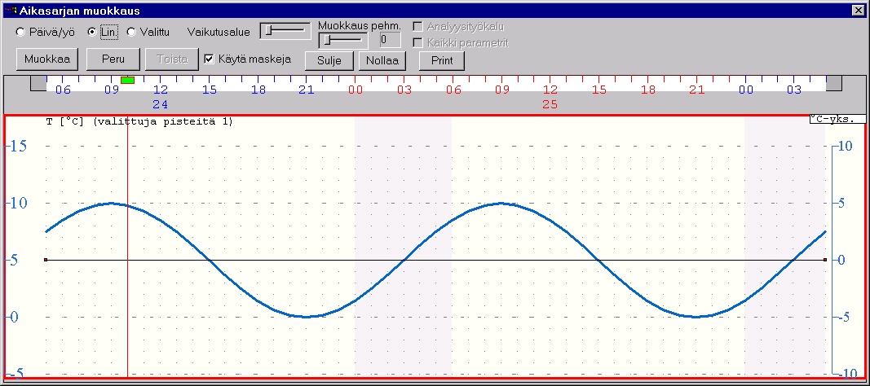
Yöllä 21 UTC kerroin menee 0:aan
Päivällä 9 UTC kerroin maksimissa
Kuva 15 Testaa erilaisia kerroin-lausekkeita sijoittamalla suoraan se parametrille.

Kommentit
Jotta voisi tehdä dokumentoituja makroja, pitää makro-kieltä pystyä kommentoimaan tarvittaessa. Editorin makro-kielessä kommentit voi tehdä C++-kielen kommenteilla. Kommentoida voi aina rivin lopun tai jonkin blokin kerrallaan. Rivi kommentti merkitään // merkkiyhdistelmällä ja blokki kommentti tulee seuraavien merkkiyhdistelmien väliin /* ja */. Esim.

// TÄMÄ ON KOMMENTTI
T = T + 1 // TÄMÄ ON KOMMENTTI
IF(T > 1)
T = T + 2
/*
TÄMÄ ON KOMMENTTI
*/
T = T + /* TÄMÄ ON KOMMENTTI */ 2

Kommentti-merkit eivät mene sekaisin jako- (‘/’) tai kerto- (‘*’) laskujen kanssa, koska ne poistetaan ensin tekstistä ja laskut suoritetaan sitten.

Referenssi
Tähän on koottu kaikki mahdolliset varatut sanat SmartTool macro-kielestä lyhyen selityksen kera. Sanat ovat aakkosellisessa järjestyksessä.

Ei ole vielä kirjoitettu!

